Szczecin, 26 sierpnia 2020 r.
Szanowni Państwo,

zwracam się z uprzejmą prośbą o podanie jednostkowych cen za wykonanie zabiegów ochrony czynnej na murawach kserotermicznych w różnym stopniu zdegradowania, które planujemy przeprowadzić w latach 2020-2022 w ramach projektu pn. Realizacja projektu pn. Ochrona muraw kserotermicznych w polsko-niemieckim obszarze przygranicznym / Schutz der Trockenrasen im deutsch-polnischen Grenzgebiet, tj.:
- ręczne koszenie na wysokości 5-10 cm (np. kosiarką spalinową, wykaszarką spalinową, kosą ręczną lub spalinową – bez użycia ciężkiego sprzętu) wraz ze zgrabieniem i usunięciem pokosu z wykoszonej powierzchni (nie dopuszczamy możliwości mulczowania) oraz jego zagospodarowaniem przez Wykonawcę we własnym zakresie;
- wycinka krzewów i nalotu drzew (osobników występujących pojedynczo i w skupiskach poniżej 25m²) wraz z zebraniem i usunięciem biomasy z powierzchni zabiegów powierzchni oraz jej zagospodarowaniem przez Wykonawcę we własnym zakresie. Usuwane będą osobniki drzew i krzewów dorastające do 3m wysokości;
- karczowanie krzewów i nalotu drzew (osobników występujących pojedynczo i w skupiskach poniżej 25m²) wraz z zebraniem i usunięciem biomasy z powierzchni zabiegów oraz jej zagospodarowaniem przez Wykonawcę we własnym zakresie. Usuwane będą osobniki drzew i krzewów dorastające do 3m wysokości.
Wszystkie wymienione poniżej zabiegi mają na celu przywrócenie otwartego charakteru muraw oraz poprawę ich struktury. Prace realizowane będą w ramach projektu pn. Ochrona muraw kserotermicznych w polsko-niemieckim obszarze przygranicznym / Schutz der Trockenrasen im deutsch-polnischen Grenzgebiet.
Częstotliwość i terminy realizacji zabiegów różnią się w odniesieniu do każdego z obszarów.
W zależności od decyzji sponsora, na którą oczekujemy, w projekcie pozostanie albo wycinka krzewów albo ich karczowanie.

Położenie i charakterystyka obszarów:
I. Fragmenty działek ewidencyjnych nr 1 obręb Pargowo i nr 1 obręb Barnisław w gminie Kołbaskowo, woj. zachodniopomorskie (obszar przygraniczny Pargowo i Barnisław) o łącznej powierzchni ewidencyjnej 12 ha – orientacyjną mapę z lokalizacją i przykładowe fotografie terenu załączono poniżej. Płaty roślinności kserotermicznej znajdują się z pasie granicznym oraz jego bezpośrednim sąsiedztwie. Na terenie samego pasa granicznego obecne są pozostałości dawnego grodzenia (betonowe słupy, fragmenty metalowej siatki leśnej), rowy o nierównomiernej szerokości i głębokości dochodzącej do 2 metrów oraz pojedyncze głazy narzutowe, dlatego też niemożliwe jest w tym wypadku koszenie z wykorzystaniem ciężkiego sprzętu. Na 9,66 ha omawianego terenu powierzchnia była już koszona w lipcu br. Na pozostałej części, od ponad 10 lat nie koszono. Ponadto, na całej powierzchni od ponad 10 lat nie przeciwdziałano sukcesji drzew i krzewów, dlatego też cały obszar przygraniczny w około 20-25% jest przez nie zajęty. Drzewa z gatunku: klon jawor, klon jesionolistny, brzoza brodawkowata, robinia akacjowa, czereśnia dzika, jesion wyniosły, jabłoń dzika, topola osika grusza pospolita, wierzba iwa, wierzba szara, dąb szypułkowy, sosna zwyczajna oraz krzewy z gatunku: głóg jednoszyjkowy, róż dzika, jeżyna, śliwa tarnina, ligustr pospolity, bez czarny występują tu pojedynczo i w skupieniach. Sąsiedztwo pasa granicznego, szczególnie na terenie działki nr 1 obręb Barnisław tworzą skarpy o nachyleniu dochodzącym 50°. Cała działka nr 1 obręb Barnisław „przecięta” jest nieutwardzoną drogą gruntową umożliwiającą dowóz osób i sprzętu oraz wywóz pokosu. Swobodny dojazd do całej działki nr 1 obręb Pargowo jest utrudniony ze względu na lokalizację ścieżki rowerowej (na której obowiązuje zakaz ruchu samochodowego) oraz bezpośrednie sąsiedztwo gruntów ornych. Istniejące nieutwardzone drogi gruntowe prowadzą do południowo wschodniej części ww. działki.
Na przełomie września i października br., wiosną i jesienią 2021 r oraz wiosną 2022 r., na omawianym terenie będzie się odbywał kwaterowy wypas owiec. Koszenie dotyczyć będzie w szczególności niedojadów, jednak ze względu na duży udział trzcinnika wśród roślinności trawiastej, niemożliwe jest obecnie określenie w jakim stopniu roślinność rzeczywiście zostanie zgryziona przez zwierzęta. Usuwanie krzewów i nalotu drzew bądź karczowanie będzie musiało być dopasowane do terminu wypasu (w sposób z nim nie kolidujący).
Uwaga, jeśli w bieżącym roku bądź przyszłych latach powtórzone zostaną ograniczenia przekraczania granicy polsko-niemieckiej w związku z pandemią COVID-19, teren ten ponownie będzie kontrolowany prze Straż Graniczną, a wojsko ustawi urządzenia uniemożliwiające przekroczenie granicy (zasieki i blokady na drogach polnych przecinających pas graniczny). Wówczas, za pośrednictwem Federacji Zielonych „GAJA”, Wykonawca będzie musiał zgłaszać Straży Granicznej wykaz osób wykonujących prace (imię, nazwisko, nr dowodu osobistego) oraz przemieszczające się pojazdy (marka, model i nr rejestracyjny), a także szczegółowe terminy realizacji prac w terenie.
Zakres i sposób wykonania prac:
- całkowita powierzchnia zabiegów wynosi 12 ha według załączonej mapy z ich lokalizacją, ale będzie ona różniła w zależności od roku wykonywania zabiegu;
- wycinka krzewów będzie się odbywała pod nadzorem ornitologicznym – pracownika Federacji Zielonych „GAJA”;
- przy realizacji prac Wykonawca będzie musiał posiłkować się GPS;
- realizacja koszenia w terminach: 2,34 ha w okresie od połowy września do 31 października 2020 r., 11 ha w okresie 1-31 października 2021 r., 12 ha w okresie 1-20 czerwca 2022 r. (po wypasie owiec);
- realizacja wycinki krzewów bądź karczowania krzewów i nalotu drzew na powierzchni 12 ha w terminach: 1-31 października 2020 r., 1-30 maja 2021 r., 1-31 października 2021 r., 1-20 czerwca 2022 r. - z uwagi na największą ilość biomasy w pierwszym roku wykonywania prac, koszt zabiegu w 2020 r. stanowić będzie 40% kwoty przewidzianej na całe zadanie. W kolejnych latach usuwanie krzewów będzie związane głównie z wycinką odrośli, dlatego też reszta kwoty zostanie proporcjonalnie rozłożona na pozostałe lata.

II. Fragment działki ewidencyjnej nr 388/1 obręb Mętno w gminie Chojna, woj. zachodniopomorskie (murawa koło Mętna) o łącznej powierzchni ewidencyjnej 6,90 ha – orientacyjną mapę z lokalizacją i przykładowe fotografie terenu załączono poniżej. Jest to zbocze otoczone gruntami ornymi, które uniemożliwiają swobodny dojazd do płatu murawy. Wynoszenie biomasy będzie musiało odbywać się z zachowaniem szczególnych środków ostrożności, tak by nie uszkodzić sąsiednich upraw.
Zakres i sposób wykonania prac:
- wycinka krzewów będzie się odbywała pod nadzorem ornitologicznym – pracownika Federacji Zielonych „GAJA”;
- przy realizacji prac Wykonawca będzie musiał posiłkować się GPS;
- realizacja koszenia i wycinki krzewów bądź karczowania krzewów i nalotu drzew na powierzchni 6,90 ha w terminach: 1-31 października 2020 r., 20 września - 31 października 2021 r., 1-30 września 2022 r.
- z uwagi na największą ilość biomasy z usuwanych krzewów i nalotu drzew w pierwszym roku wykonywania prac, koszt zabiegu w 2020 r. stanowić będzie 40% kwoty przewidzianej na całe zadanie. W kolejnych latach usuwanie krzewów będzie związane głównie z wycinką odrośli, dlatego też reszta kwoty zostanie proporcjonalnie rozłożona na pozostałe lata.

III. Fragment działki ewidencyjnej nr 257/2 obręb Zatoń Dolna w gminie Chojna, woj. zachodniopomorskie (park naturalistyczno-krajobrazowy Dolina Miłości – zabytek o nr 1183) o łącznej powierzchni ewidencyjnej 0,34 ha (wydzielenie 257j Nadleśnictwa Chojna) – orientacyjną mapę z lokalizacją i przykładowe fotografie terenu załączono poniżej. Teren obejmuje skarpę o nachyleniu od 15 do 45°. Roślinność krzewiasta z gatunku trzmielina zwyczajna, głóg jednoszyjkowy, śliwa tarnina, śnieguliczka biała i nalot drzew z gatunku: robinia akacjowa, buk zwyczajny, jesion wyniosły, dąb szypułkowy zajmuje łącznie ponad 70% powierzchni (skupisko), działania ich zwalczania nie były prowadzone od ponad 7 lat. Dojazd do płatu murawy możliwy po nieutwardzonej drodze gruntowej.
Zakres i sposób wykonania prac:
- całkowita, coroczna powierzchnia zabiegów koszenia i usuwania krzewów wynosi 0,34 ha;
- wycinka krzewów będzie się odbywała pod nadzorem ornitologicznym – pracownika Federacji Zielonych „GAJA”;
- usuwanie krzewów będzie realizowane na podstawie uzyskanego już zezwolenia Zachodniopomorskiego Wojewódzkiego Konserwatora Zabytków w Szczecinie, pod nadzorem osoby spełniającej odpowiednio wymagania, o których mowa w art. 37a ust. 1 i 2, art. 37b ust. 1 i 3, art. 37d ust. 1 albo art. 37e ust. 1. ustawy z dnia 23 lipca 2003 r. o ochronie zabytków i opiece nad zabytkami (zapewnionej przez Federację Zielonych „GAJA”);
- przy realizacji prac Wykonawca będzie musiał posiłkować się GPS;
- realizacja koszenia w terminach: 2,34 ha w okresie od połowy września do 31 października 2020 r., 1-31 października 2021 r., 1-30 września 2022 r.;
- realizacja wycinki krzewów bądź karczowania krzewów i nalotu drzew w terminach: od połowy września do 14 października 2020 r., 1-30 maja 2021 r., 1-31 lipca 2021 r., 1-30 września 2021 r., 1-30 maja 2022 r., 1-31 lipca 2022 r., 1-31 sierpnia 2022 r., 1-30 września 2022 r. - z uwagi na największą ilość biomasy w pierwszym roku wykonywania prac, koszt pierwszego zabiegu w 2020 r. stanowić powinien 40% kwoty przewidzianej na całe zadanie. W kolejnych latach usuwanie krzewów będzie związane głównie z wycinką odrośli.

IV. Fragment działki ewidencyjnej nr 701 obręb Stary Przylep w gminie Warnice, woj. zachodniopomorskie (rezerwat przyrody Stary Przylep) o łącznej powierzchni 1,40 ha – skarpy o nachyleniu od 15 do 60°, od północy graniczące z gruntami ornymi. Gruntowa droga dojazdowa przylega do południowej części rezerwatu. Na omawianym terenie, jako jedynym, nie będzie realizowane usuwanie krzewów i nalotu drzew (nie występują). Teren był regularnie, corocznie koszony od 8 lat. Działania realizowane zgodnie z planem ochrony rezerwatu. Orientacyjną mapę z lokalizacją i przykładowe fotografie terenu załączono poniżej
Zakres i sposób wykonania prac:
- coroczna powierzchnia zabiegów wynosi 1,40 ha według załączonej mapy z ich lokalizacją,;
- przy realizacji prac Wykonawca będzie musiał posiłkować się GPS;
- realizacja koszenia w terminach: w okresie od połowy września do 14 października 2020 r., 1-30 września 2021 r., 12 ha w okresie 1-30 września 2022 r.

V. Fragmenty działek ewidencyjnych nr 32/1, 32/4 obręb Grzędziec w gminie Warnice oraz nr 7 obręb Czernice w gminie Pyrzyce, woj. zachodniopomorskie (rezerwat przyrody „Brodogóry”) o łącznej powierzchni 1,70 ha – skarpy o nachyleniu od 15 do 45° i wystawie południowo-zachodniej, od północy graniczące z gruntami ornymi. Gruntowe drogi dojazdowe przylegają wyłącznie do wschodniej i zachodniej części rezerwatu. Krzewy występują wyłącznie na obrzeżach muraw. Teren był regularnie, corocznie koszony od 8 lat. Działania realizowane zgodnie z planem ochrony rezerwatu.
Zakres i sposób wykonania prac:
- coroczna powierzchnia zabiegów koszenia wynosi 1,70 ha według załączonej mapy z ich lokalizacją. Realizacja koszenia w terminach: w okresie od połowy września do 14 października 2020 r., 1-30 września 2021 r., 12 ha w okresie 1-30 września 2022 r.;
- coroczna powierzchnia zabiegów usuwania krzewów wynosi 0,20 ha według załączonej mapy z ich lokalizacją. Realizacja zabiegu w terminach: w okresie od połowy września do 14 października 2020 r., 1-30 września 2021 r., 12 ha w okresie 1-30 września 2022 r. - z uwagi na największą ilość biomasy w pierwszym roku wykonywania prac, koszt pierwszego zabiegu w 2020 r. stanowić powinien 40% kwoty przewidzianej na całe zadanie. W kolejnych latach usuwanie krzewów będzie związane głównie z wycinką odrośli;
- przy realizacji prac Wykonawca będzie musiał posiłkować się GPS.

Uprzejmie proszę o podanie cen jednostkowych poprzez wypełnienie załączonego formularza.
Podane kwoty pozwolą na zaplanowanie aktualnego budżetu pod zaplanowane zamówienia publiczne.
Informację zwrotną bardzo proszę przesłać drogą elektroniczną na adres email: agnieszka.raclawska@gajanet.pl do dnia 31 sierpnia 2020 r. (poniedziałku).

Z poważaniem,
Agnieszka Racławska
Koordynator Projektu INT162

Obszar przygraniczny Barnisław i Pargowo:

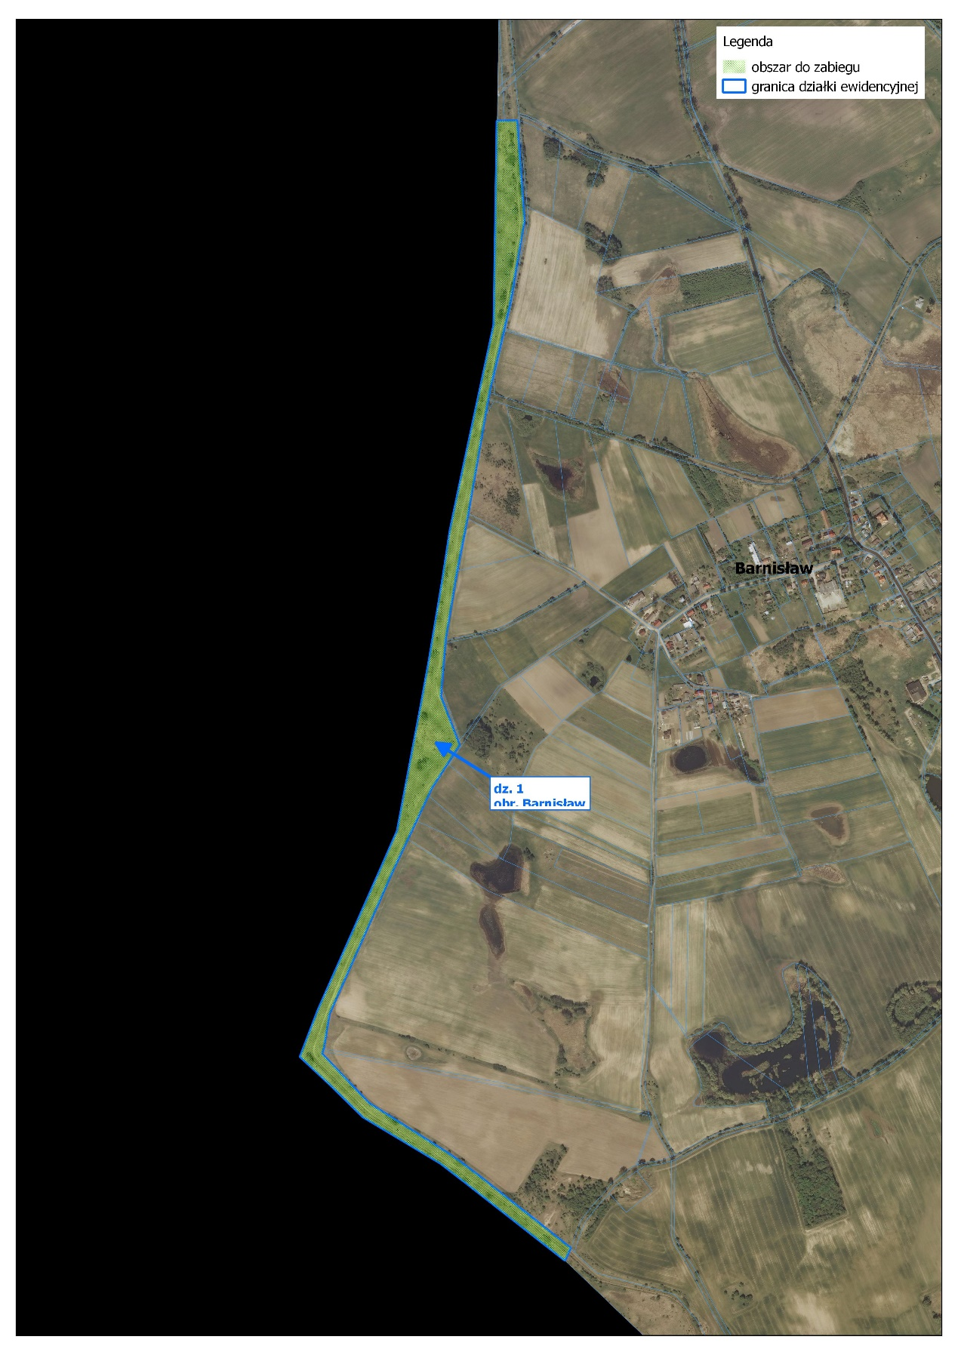

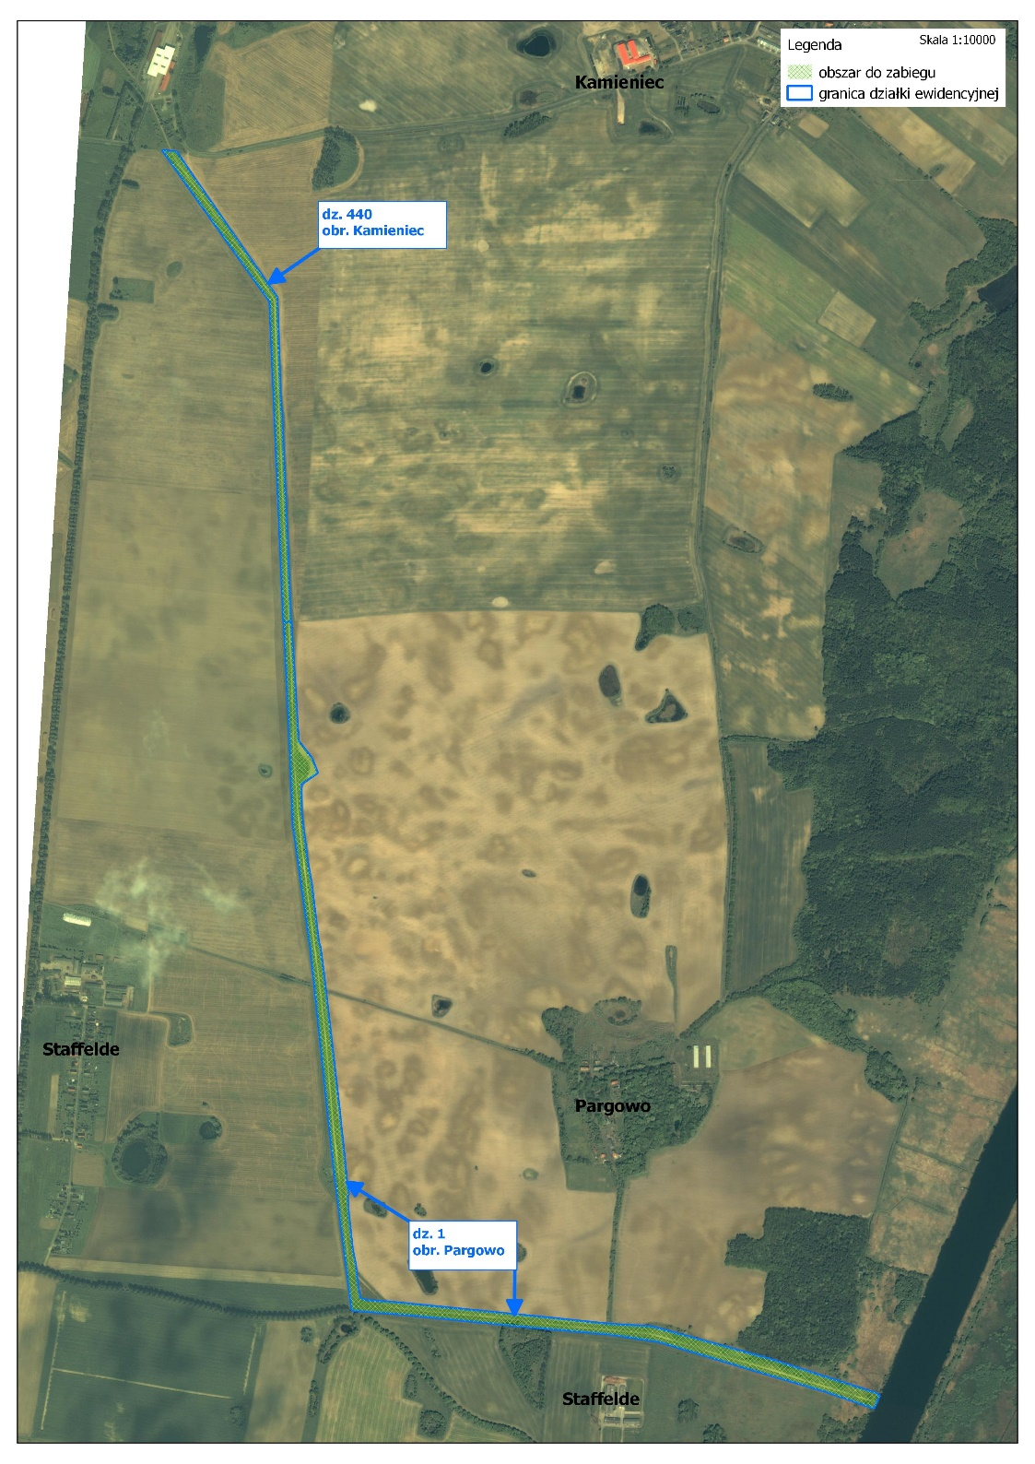
Zaznaczona działka nr 440 obręb Kamieniec jest obszarem zastępczym (nieuwzględnianym przy obecnej wycenie).

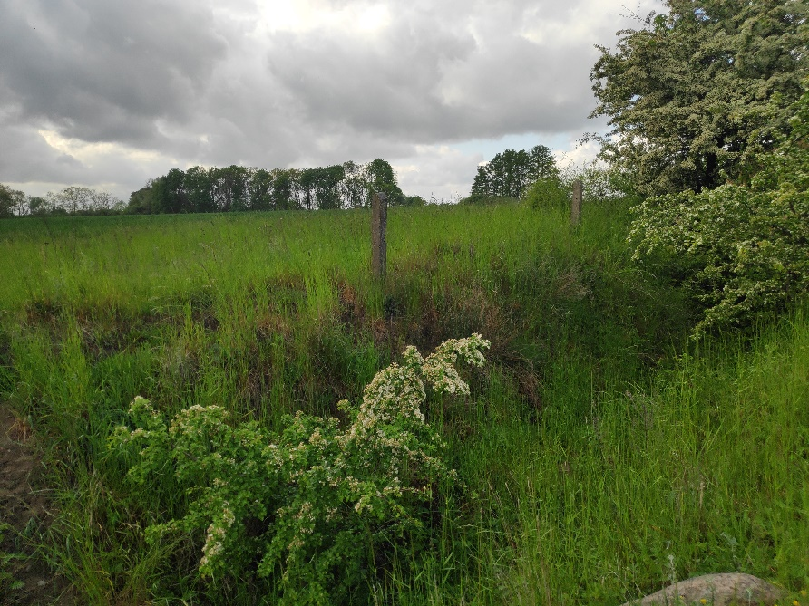

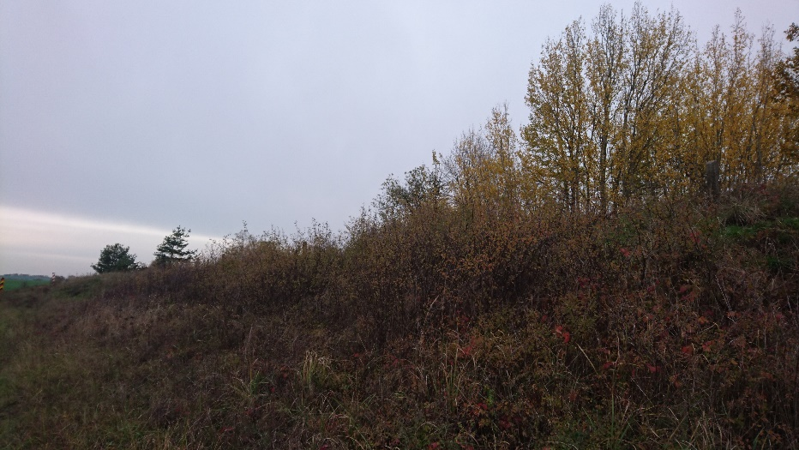

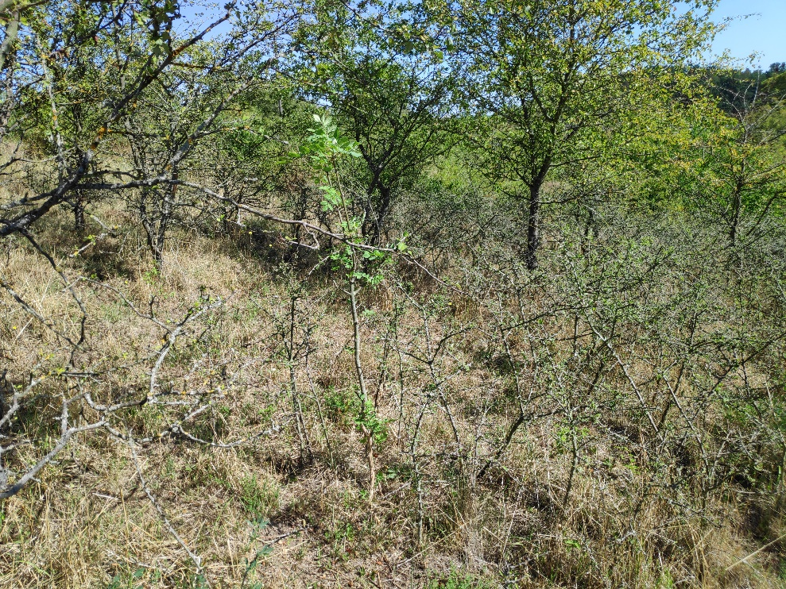

Murawa koło Mętna
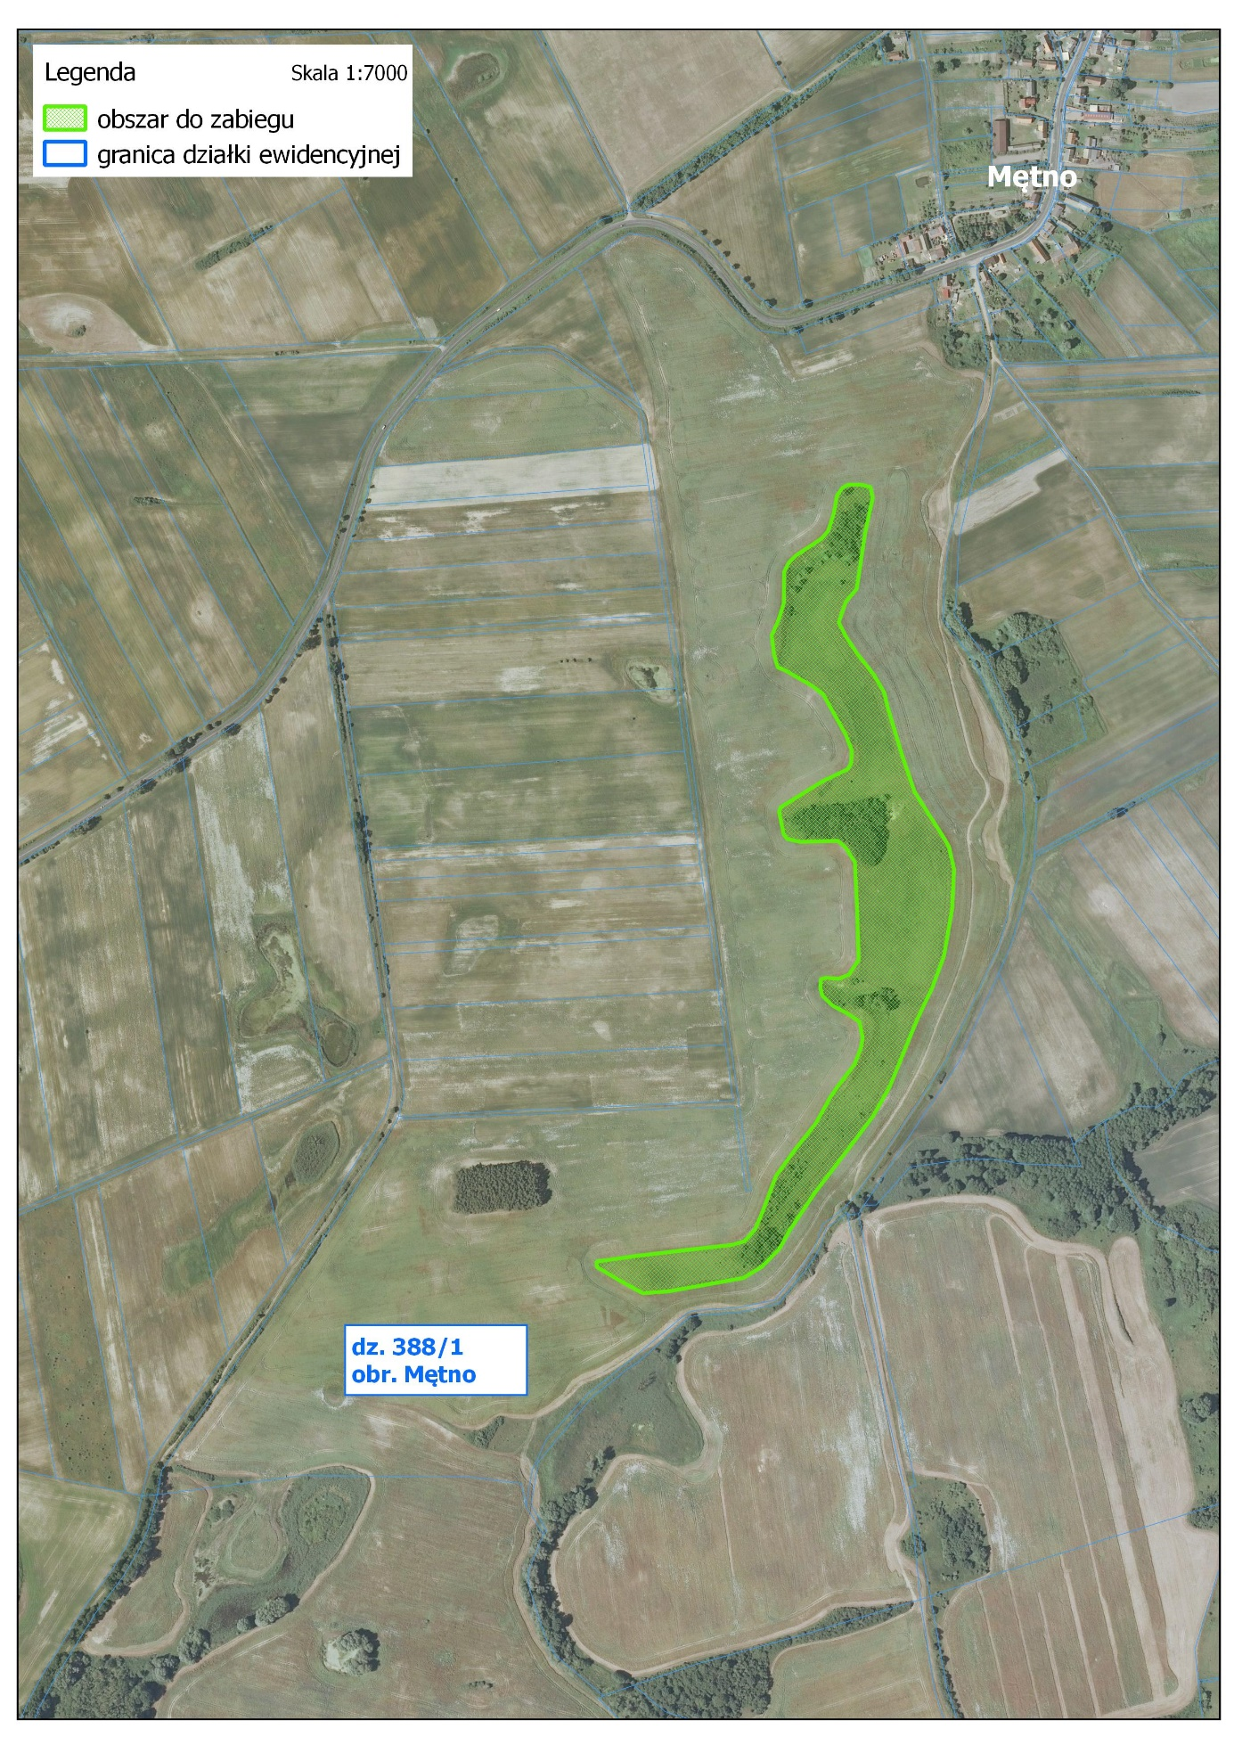
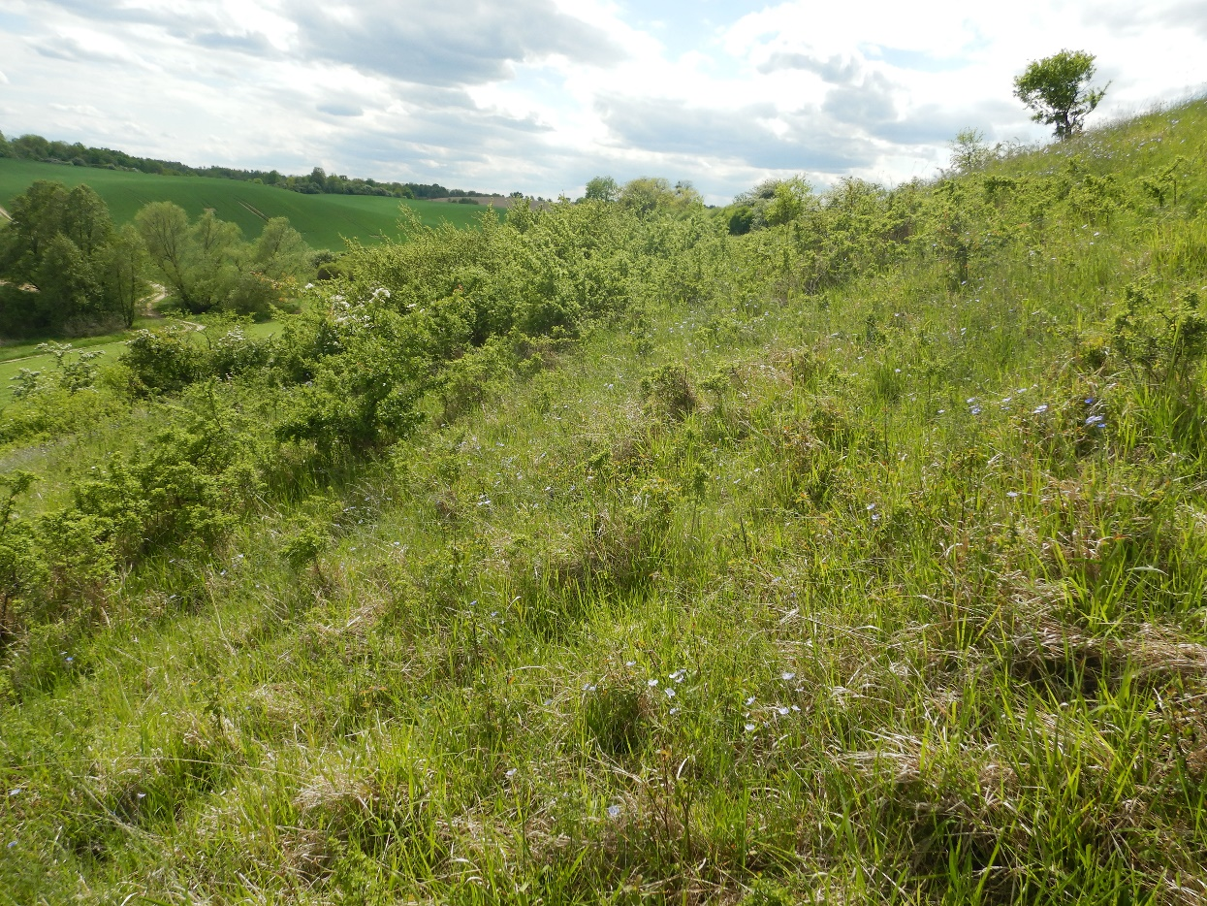

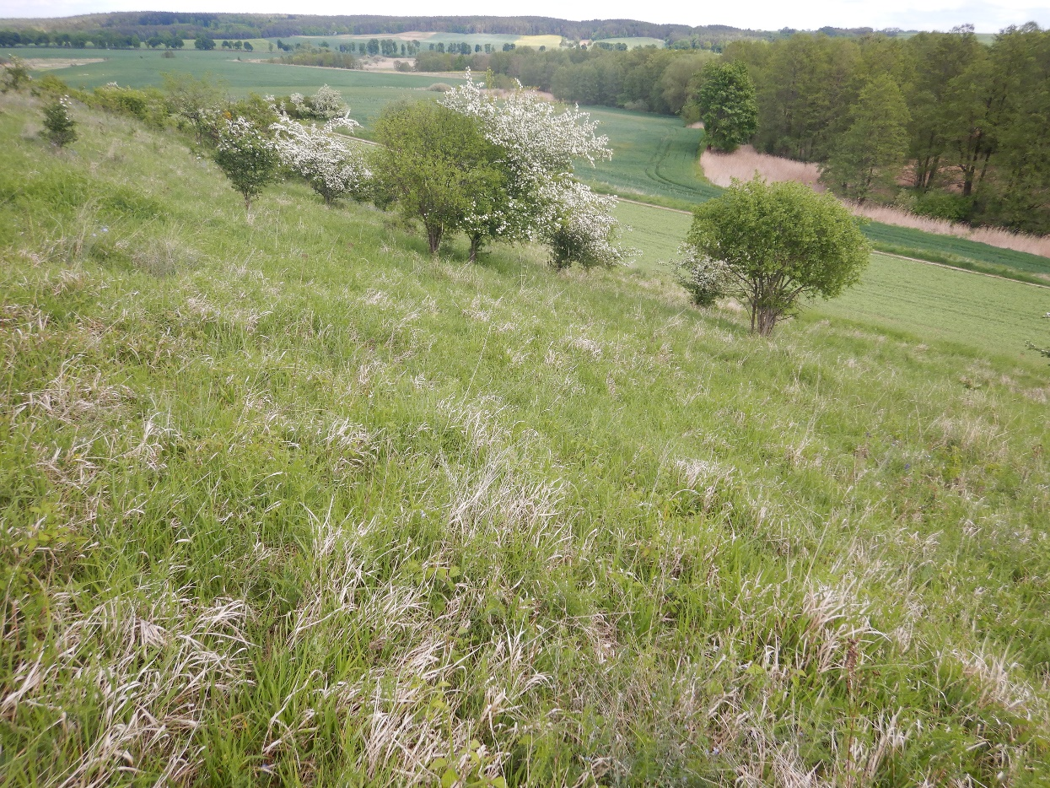

Park naturalistyczno-krajobrazowy Dolina Miłości

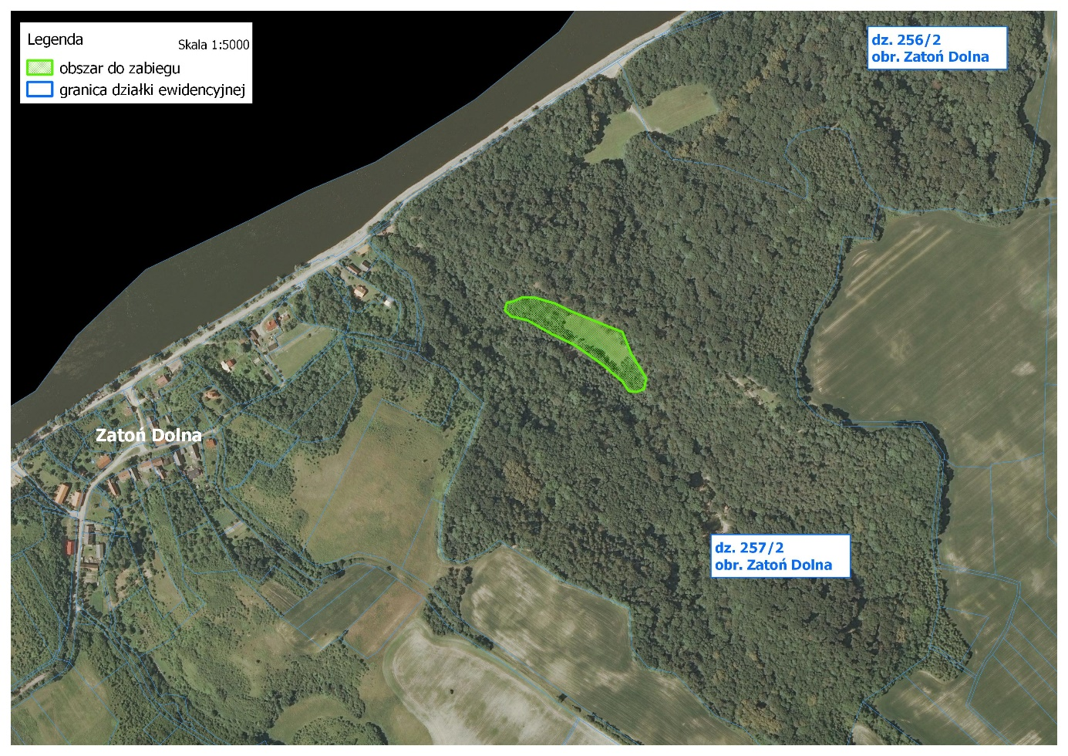

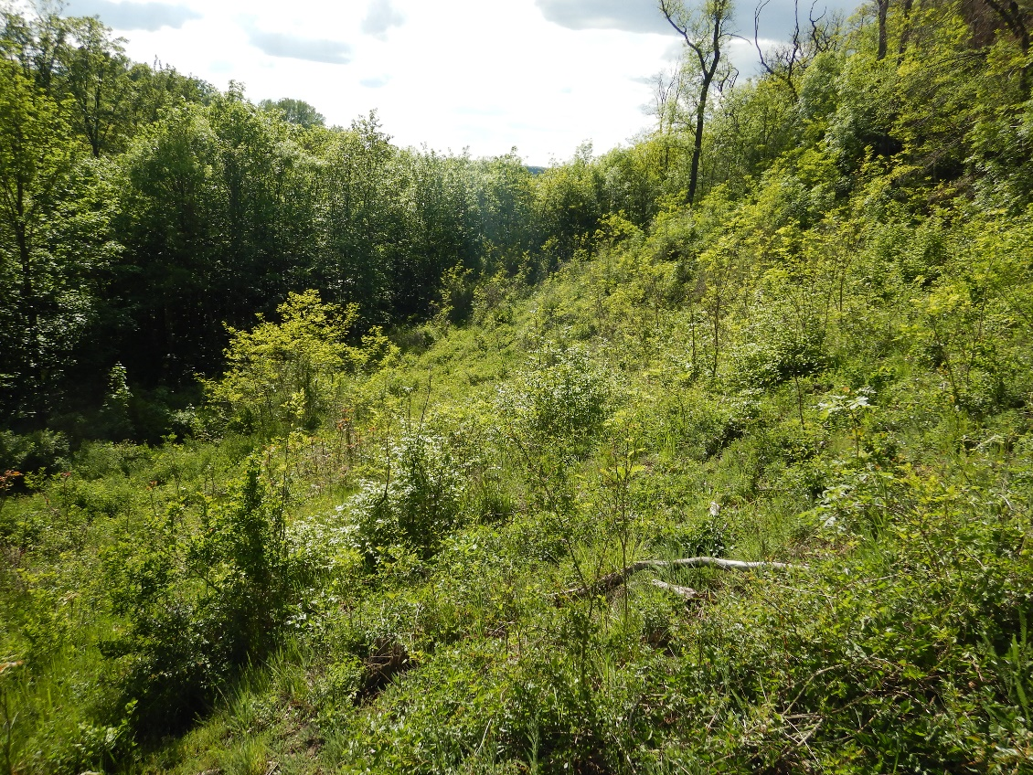

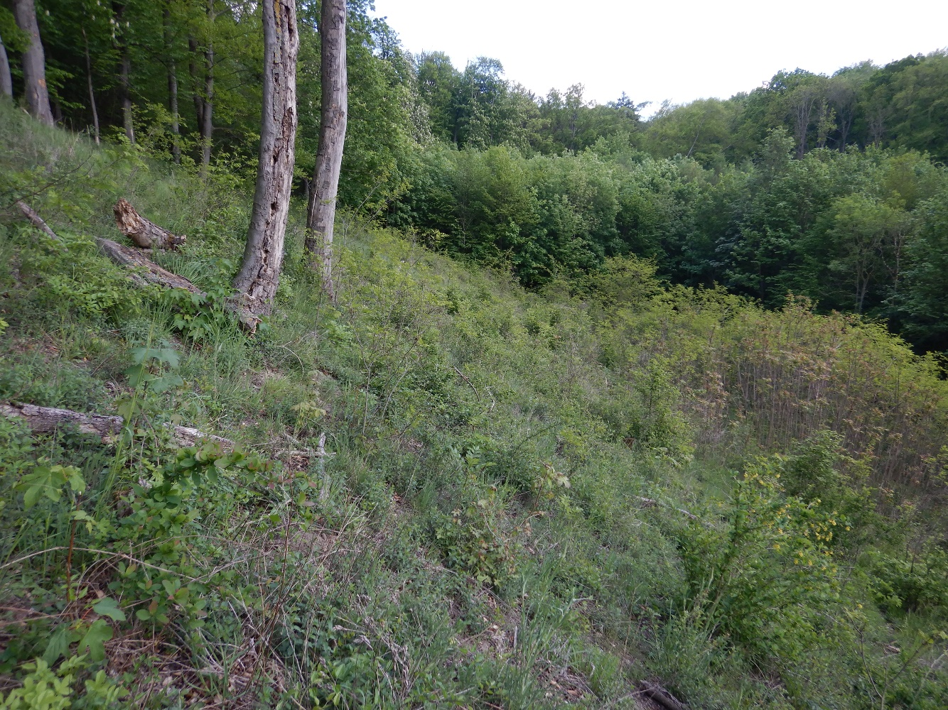

Rezerwat przyrody Stary Przylep
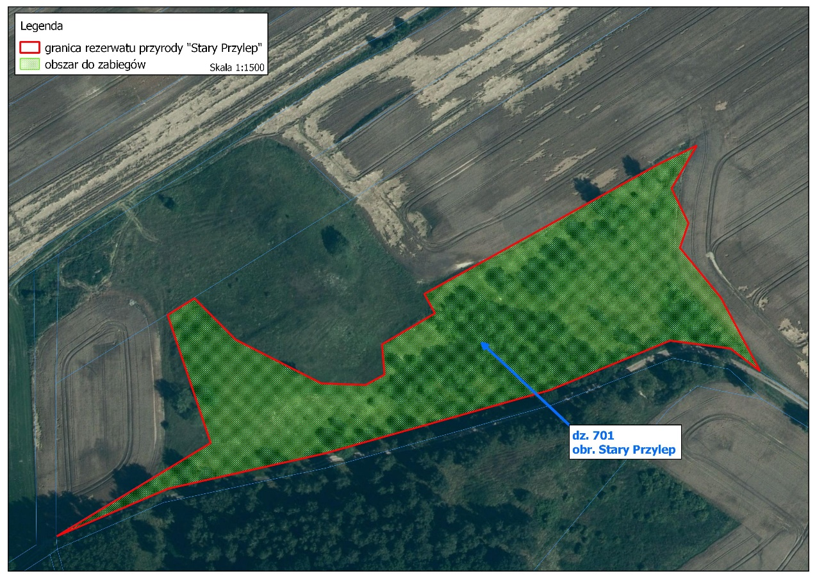
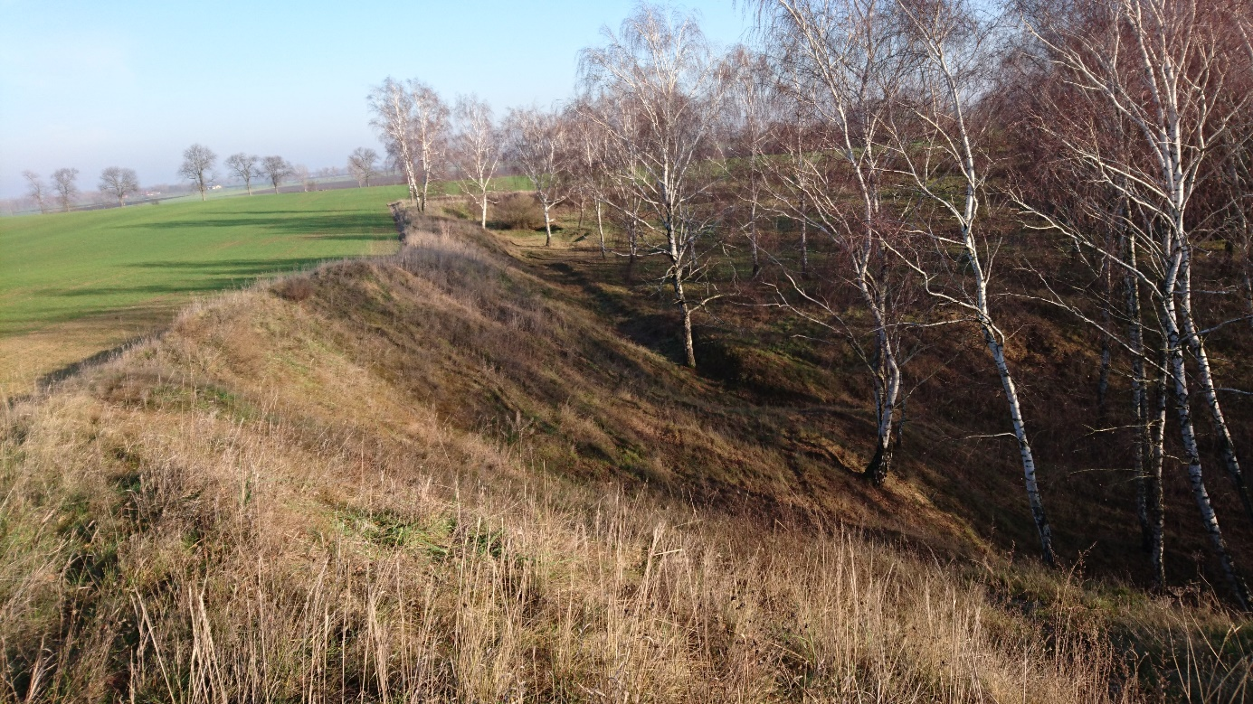

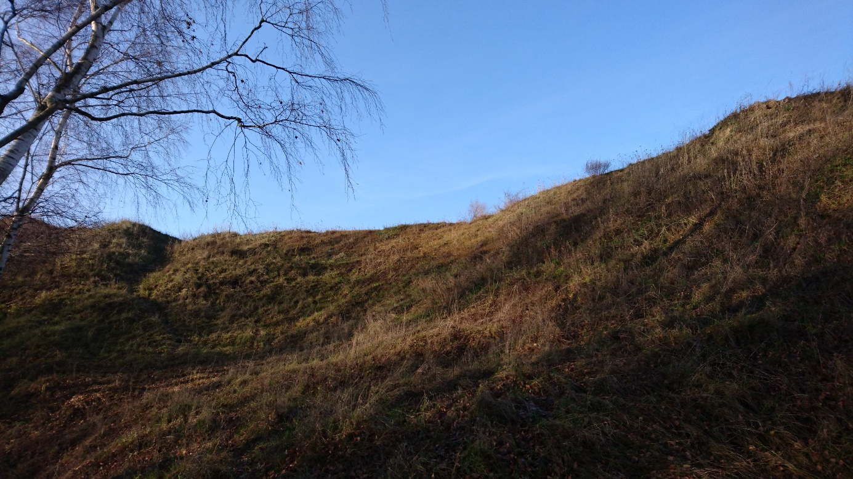

Rezerwat przyrody Brodogóry
